«Әлихан Бөкейханов атындағы Балқаш қаласының №15 мектеп-лицейі» КММ

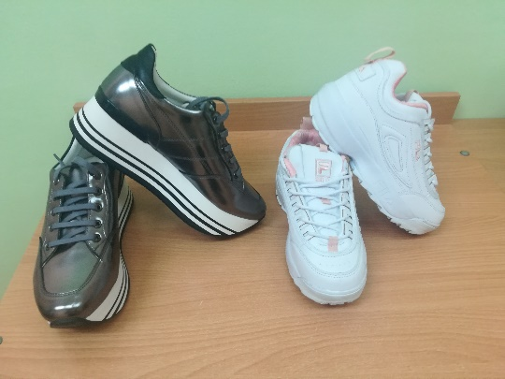
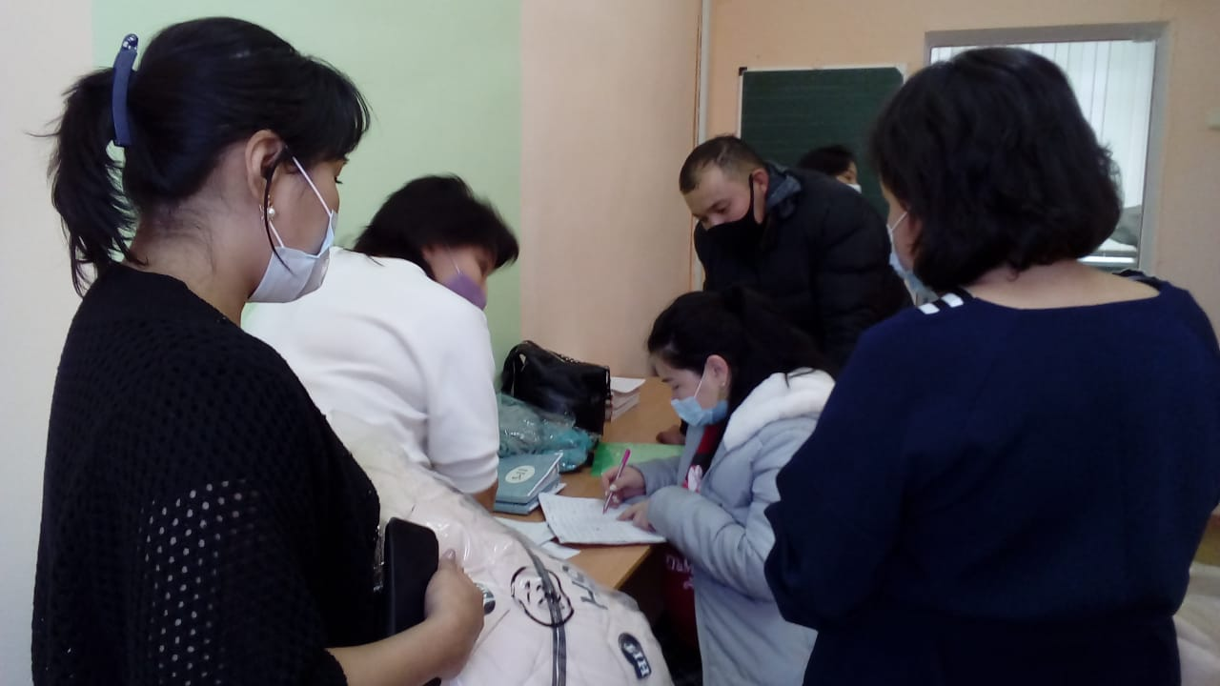
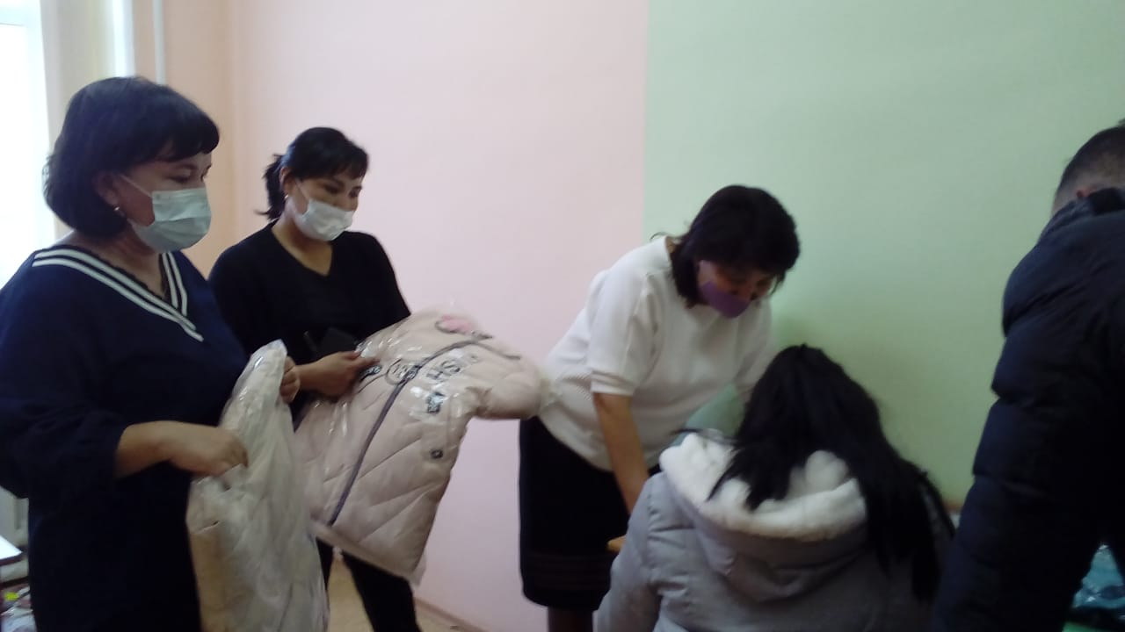
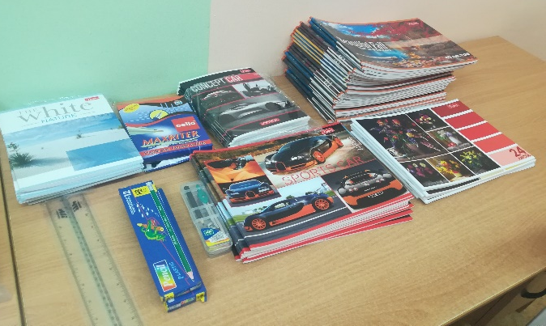
Жалпыға бірдей білім беру қоры есебінен білім алушылар мен тәрбиеленушілердің ата-аналарынан 43 өтініші оқу-құралға және 42 өтініші киім-кешекке берілді. Өтініш білдірген ата-аналардың құжаттары жинақталып, статустары анықталды. Құрылған комиссия мүшелері ата-ана комитеті , қамқоршылық кеңес комитетінің мүшелері «Әлеуметтік қорғалмаған білім алушылар мен күнкөрісі төмен отбасылардан шыққан білім алушыларға қаржылай және материалдық көмек көрсетуге бөлінетін қаражатты жұмсау ережесін бекіту туралы» Қазақстан Республикасы Үкіметінің 2008 жылғы
25 қаңтардағы №64 қаулысына өзгерістер енгізу туралы Қазақстан Республикасы Үкіметінің 2012 жылғы 22 ақпандағы №255 қаулысын басшылыққа ала отырып, жалпыға бірдей білім беру қорынан көмек беруін ұсынды. Яғни, жалпыға бірдей білім беру қоры қаражат есебінен құны әр оқушыға есептегенде 5 000 (бес мың) теңге тұратын оқу-құралдары, барлығы 215 000 (екі жүз он бес мың) теңге және әр оқушыға 20 000 (жиырма мың) теңге тұратын киім-кешекке жалпы 840 000 (сегіз жүз қырық мың) теңге , жалпы құны 1 055 000 ( бір миллион елу бес мың) теңге қаражат қаралды. Қарастырылған қаражат есебінен аз қамсыздандырылған, көп балалы отбасы балаларына, жетім және атаулы әлеуметтік көмек алатын оқушылар толық
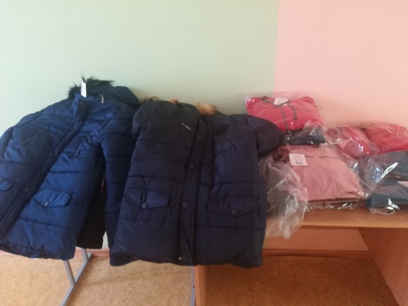
оқу-құралдары мен киім-кешектерін алды. Қарағанды қаласы ЖШС «Алатау» және Балқаш қаласының ЖШС «Эверест» 43 оқушыны оқу-құралдардың 10 түрімен қаматамасыз етті. Балқаш қаласының «Ақ бота» жауапкершілігі шектеулі серіктестігі 9 қысқы күртешемен, 1 спорттық костюммен 31 аяқ киіммен, 2 жылы бас киіммен оқушыларды қамтамасыз етсе,Шымкент қаласы «Гауһар» киім фабрикасы 10 қысқы күртешемен, 21 спорттық костюммен оқушыларды қамтамасыз етті. Жалпыға бірдей білім беру қорынан алған көмектері үшін ата-аналар тарапы ризашылық білдіріп, алғыстарын айтты.
